Kojoti zaključuju impresivni lineup INmusic festivala #14!
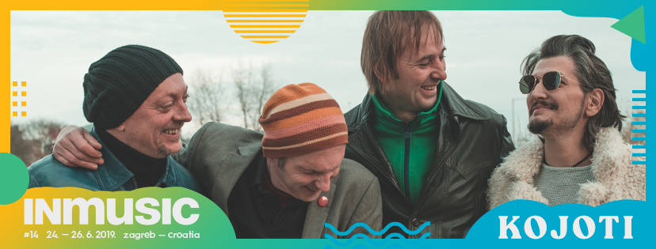
Sjajni Kojoti zaključuju lineup INmusica #14 te će na Jarunu svirati uz bok najvećim imenima svjetske glazbe kao što su The Cure, Foals, Suede, Garbage, The Hives i brojni drugi.
Jedni od nositelja Fiju-briju generacije, grupa Kojoti, prije dvije godine se vratila na scenu nakon što gotovo 15 godina nisu svirali. Da je interes za njihovim koncertima velik svjedoči i činjenica što su gotovo rasprodali sve dvorane u kojima su dosad svirali, a ove godine su objavili i hvaljeni album Sve je pod kontrolom?. Brojni domaći kritičari ocijenili su album kao najbolji rock album godine, a kako zvuči uživo publika će imati priliku provjeriti i na jarunskoj pozornici INmusic festivala #14. Kojoti nastupaju u svojoj najjačoj postavi: Davor Viduka (gitara), Alen Marin (vokal), Vanja Marin (bas) te Bobo Gruičić (bubanj), a na INmusicu će odsvirati i svoje najveće hitove "Sto milja daleko od nje", "Razuzdan i lud", "Izgubljen u svemiru" te "Hodala je pola metra iznad zemlje".
Kojoti se pridružuju impresivnom line-upu na INmusic festivalu #14 koji uključuje The Cure, Foals, Suede, Garbage, The Hives, Johnny Marr, LP, Thievery Corporation, Kurt Vile & The Violators, Frank Turner & The Sleeping Souls, Peter Bjorn and John, Skindred, JoyCut, Zeal & Ardor, Lysistrata, Super Besse, Fontaines D.C., Black Honey, Gato Preto, Siddhartu, The Ills, Run Sofa, Kandžiju i Gole Žene, Mangroove te Edi East Trance Bluesu uz još mnoga glazbena imena i iznenađenja. Podsjetimo, INmusic festival ove godine je dobio najveće priznanje od svog osnivanja kada ga je institucija glazbenog novinarstva, New Musical Express, proglasio najboljim festivalom u Europi u 2019. godini.
INmusic festival #14 održat će se na već dobro poznatoj lokaciji jarunskih otoka u Zagrebu od 24. do 26. lipnja 2019. godine uz podršku OTP banke Hrvatska koja i u 2019. godini omogućuje beskontaktno plaćanje na festivalu. Ograničeni kontingent jednodnevnih ulaznica u prodaji je putem službenog festivalskog webshopa. Jednodnevne ulaznice po cijeni od 449 kuna (+ troškovi transakcije) za prvi i drugi dan festivala te za treći dan 499 kuna (+ troškovi transakcije) mogu se kupiti isključivo putem službenog INmusicovog webshopa. U prodaji su i trodnevne ulaznice za 14. INmusic festival koje se mogu nabaviti u svim poslovnicama OTP banke Hrvatska, Dirty Old Shopu te putem službenog INmusic webshopa po cijeni od 549 kn (+ troškovi transakcije). Kamperske ulaznice za INmusic #14 dostupne su isključivo putem festivalskog webshopa po cijeni od 250 kn (+ troškovi transakcije) do isteka zaliha.

